«ПРИНЯТО»  Педагогическим советом  МОУ "Разуменская СОШ №3»  Протокол № 1  От «31» августа 2018 г. | «УТВЕРЖДАЮ»  Директор  МОУ "Разуменская СОШ №3 "  ____________И.М.Трухачев  Приказ № 212 от «31» августа 2018 г.
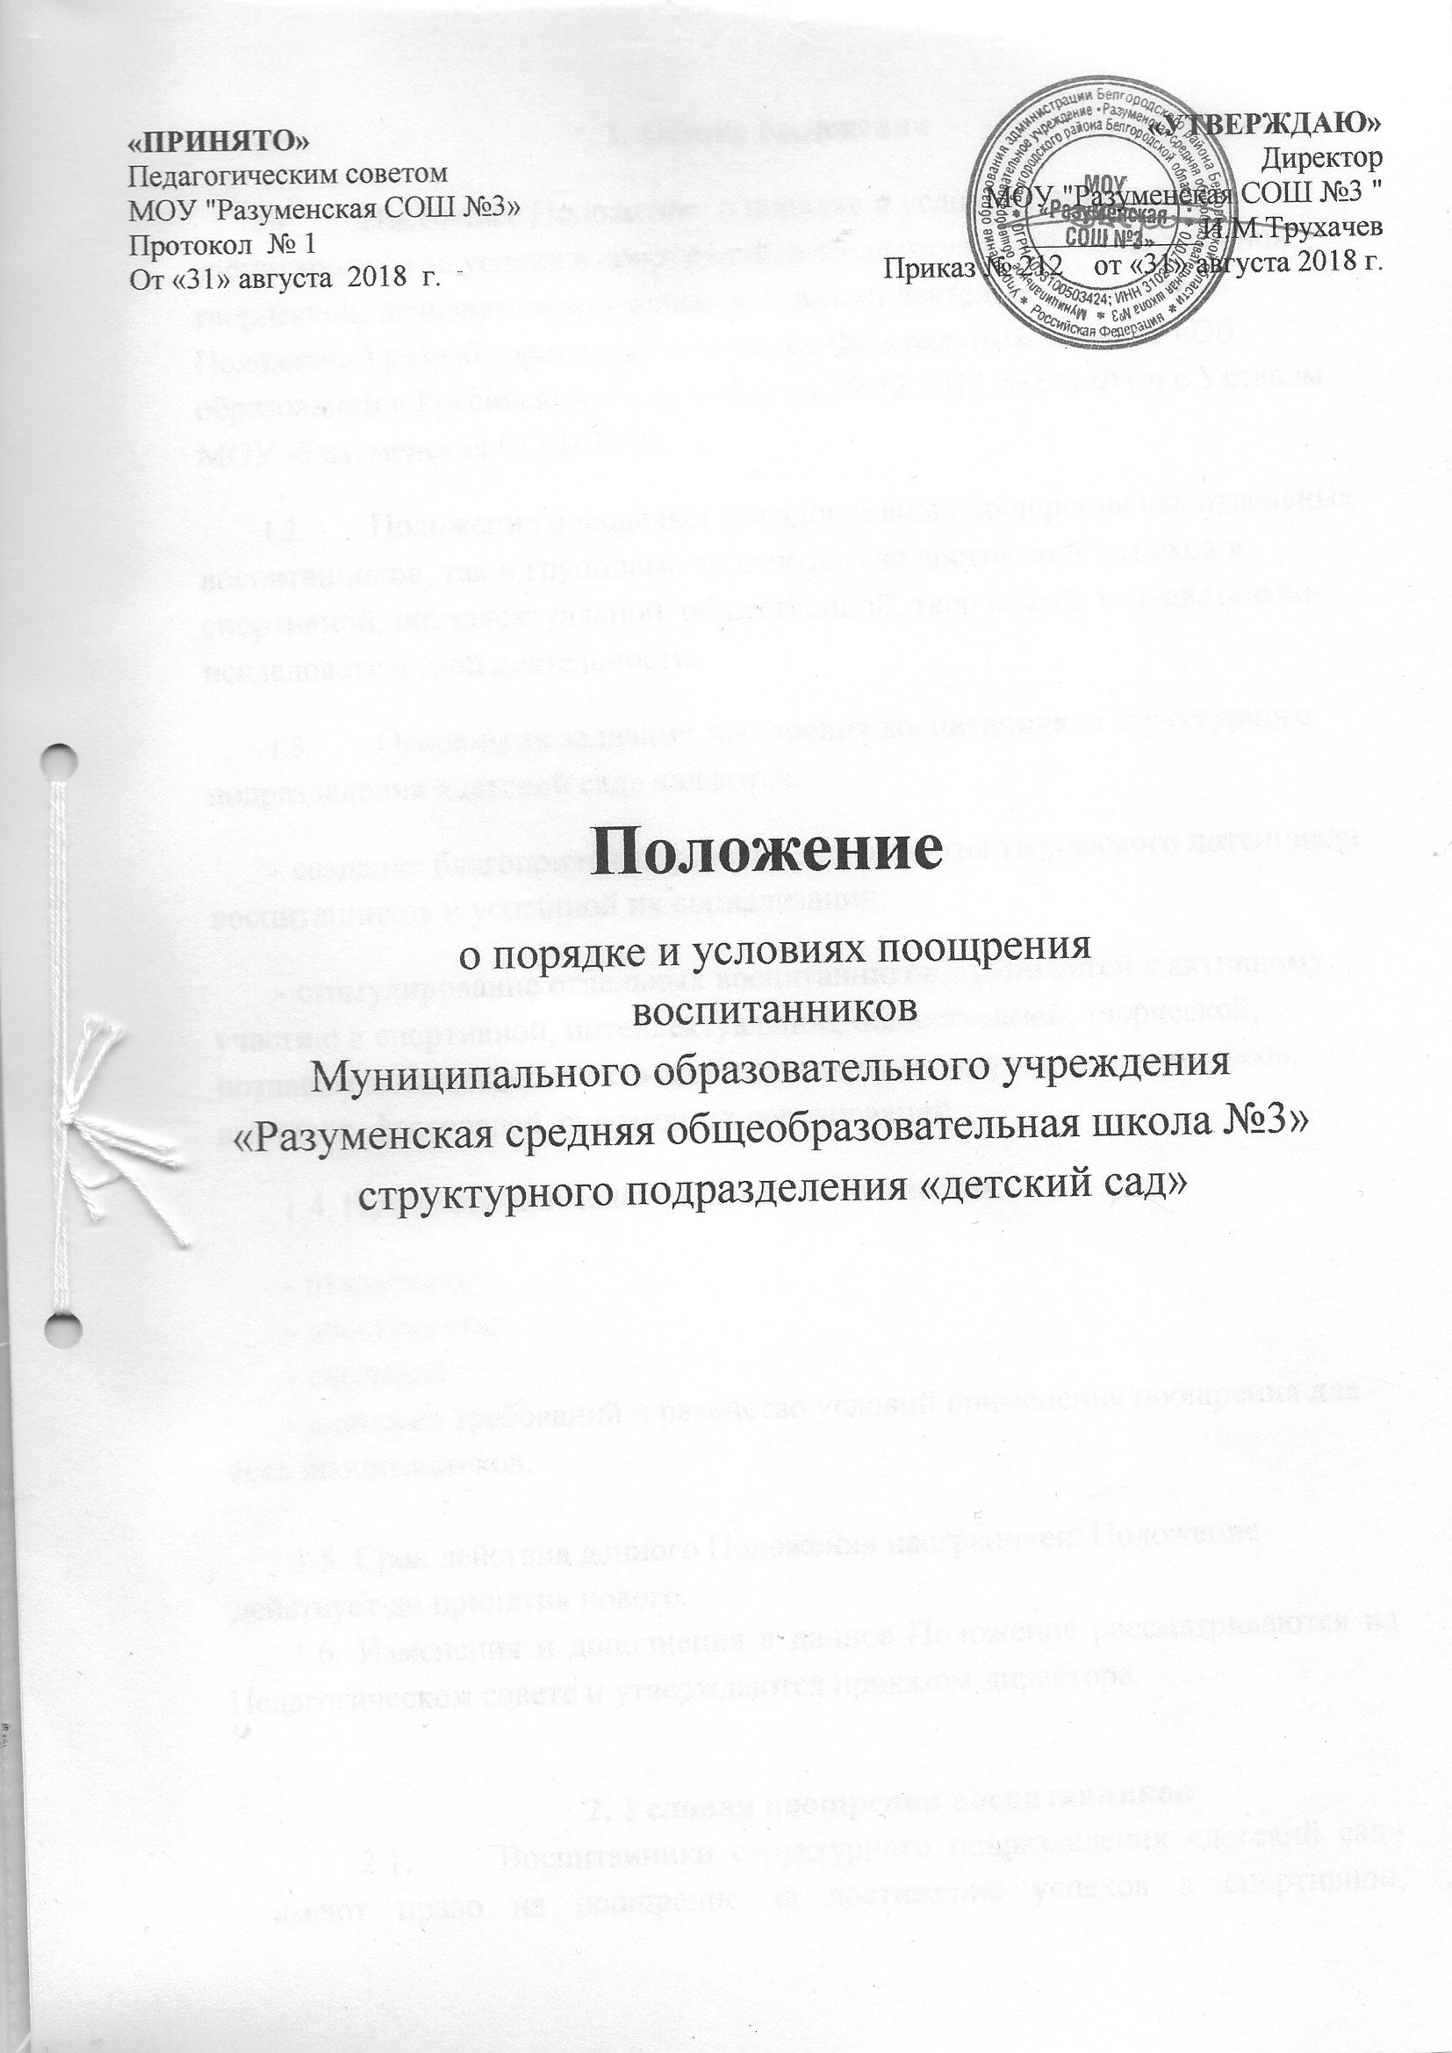

Положение
о порядке и условиях поощрения
воспитанников
Муниципального образовательного учреждения «Разуменская средняя общеобразовательная школа №3»
структурного подразделения «детский сад»

1. Общие положения
- Настоящее Положение о порядке и условиях, поощрения воспитанников за успехи в спортивной, интеллектуальной, общественной, творческой, познавательно-исследовательской деятельности (далее – Положение) разработано в соответствии с Федеральным законом «Об образовании в Российской Федерации» от 29.12.2012 №273-Ф3 и с Уставом МОУ «Разуменская СОШ №3»
- Положение определяет порядок и виды поощрения как отдельных воспитанников, так и групповые коллективы за достижение успехов в спортивной, интеллектуальной, общественной, творческой, познавательно-исследовательской деятельности.
- Основными задачами поощрения воспитанников структурного подразделения «детский сад» являются:
- создание благоприятных условий для развития творческого потенциала воспитанников и успешной их социализации;
- стимулирование отдельных воспитанников, групп детей к активному участию в спортивной, интеллектуальной, общественной, творческой, познавательно-исследовательской деятельности посредством конкурсов, выставок, фестивалей, спортивных соревнований.
1.4. Принципы применения данного Положения:
- открытость;
- доступность;
- гласность;
- единство требований и равенство условий применения поощрения для всех воспитанников.

1.5. Срок действия данного Положения неограничен. Положение действует до принятия нового.
1.6. Изменения и дополнения в данное Положение рассматриваются на Педагогическом совете и утверждаются приказом директора.

- Условия поощрения воспитанников
  - Воспитанники структурного подразделения «детский сад» имеют право на поощрение за достижение успехов в спортивной, интеллектуальной, общественной, творческой, познавательно – исследовательской деятельности.
  - Достижение успехов в какой – либо из перечисленных в п. 2.1. областей не исключает право на поощрение в других областях.

3. Основные виды поощрения воспитанников
3.1 Грамота, диплом
Грамотой или дипломом награждается воспитанник структурного подразделения «детский сад», завоевавший 1,2,3 место в конкурсах, фестивалях, проектах, соревнованиях и др.
Грамотой, дипломом награждаются групповые коллективы структурного подразделения «детский сад» в случае:
- победы команды группы в мероприятиях, организованных на базе МОУ «Разуменская СОШ №3» (конкурсы, фестивали, спортивные мероприятия, творческие работы, исследовательские проекты);
- по итогам получения призового места в соревнованиях между группами.
3.2. Благодарность воспитаннику
Благодарность воспитаннику выносится за активное участие в конкурсах, фестивалях, творческих и исследовательских проектах, спортивных мероприятиях.

- Порядок организации поощрения воспитанников
  - Вручение грамот, дипломов, благодарностей проводится директором МОУ «Разуменская СОШ №3» в присутствии воспитанников и (или) их родителей (законных представителей), или по согласованию с участием представителей Управления образования администрации Белгородского района, социальных институтов.
  - Рассмотрение материалов, представленных на поощрение, проводится на заседании оргкомитетов, жюри конкурсов, фестивалей, спортивных мероприятий, на заседании Педагогического совета. По итогам рассмотрения представленных материалов, выносится решение о поощрении, которое вносится в справку по итогам конкурсов, фестивалей, спортивных мероприятий или сводный итоговый лист (протокол), протокол заседания Педагогического совета.
  - О вынесении поощрения издается приказ по МОУ «Разуменская СОШ №3».
  - Поощрения объявляются публично, доводятся до сведения родителей (законных представителей) и иных участников образовательного процесса. Грамоты, дипломы, благодарности могут быть опубликованы в средствах массовой информации, размещены на сайте МОУ»Разуменская СОШ №3» с согласия родителей (законных представителей) воспитанников.
- Учет поощрений
В структурном подразделении «детский сад» осуществляется индивидуальный учет результатов поощрений воспитанников посредством внесения соответствующей записи в Журнал индивидуального учета поощрений воспитанников (приложение 1).

Приложение 1

ЖУРНАЛ
индивидуального учета поощрений воспитанников
МОУ «Разуменская СОШ №3»
структурное подразделение «детский сад»

Начат:_____________
Окончен___________

№ | Ф.И.О. обучающегося, родителя (законного представителя) | Группа | Название мероприятия | Вид поощрения | Дата выдачи | Подпись выдавшего лица | Подпись воспитателя и (или ) другого лица, получившего поощрение

